ФЕДЕРАЛЬНОЕ АГЕНТСТВО ЖЕЛЕЗНОДОРОЖНОГО ТРАНСПОРТА

Федеральное государственное бюджетное образовательное учреждение высшего образования
«Петербургский государственный университет путей сообщения
Императора Александра I»
(ФГБОУ ВО ПГУПС)
Калужский филиал ПГУПС

УТВЕРЖДАЮ
Заместитель директора по УР
Полевой А.В. __________
«___» __________ 2019г.

ФОНД ОЦЕНОЧНЫХ СРЕДСТВ УЧЕБНОЙ ДИСЦИПЛИНЫ

ОП.07 ОХРАНА ТРУДА

для специальности
27.02.03 Автоматика и телемеханика на транспорте
(железнодорожном транспорте)

Квалификация – Техник
вид подготовки - базовая

Форма обучения - очная

Калуга
2019

Рассмотрено на заседании ЦК
протокол № ____ от «____»___________2019г.
Председатель_Сосков А.В.__/____________/

Фонд оценочных средств разработан на основе Федерального государственного образовательного стандарта среднего профессионального образования и рабочей программы учебной дисциплины по специальности 27.02.03 Автоматика и телемеханика на транспорте ( железнодорожном транспорте)

Разработчик ФОС:
Николаев А.Е. преподаватель Калужского филиала ПГУПС

Рецензенты:

Шестакова В.М. преподаватель Калужского филиала ПГУПС __________

Коротков В.А. главный инженер Калужской дистанции сигнализации, централизации и блокировки Московской дирекции инфраструктуры - структурного подразделения Центральной дирекции инфраструктуры-филиала ОАО «РЖД»__________

СОДЕРЖАНИЕ

1 | ПАСПОРТ ФОНДА ОЦЕНОЧНЫХ СРЕДСТВ ……………………. | 4
2 | РЕЗУЛЬТАТЫ ОСВОЕНИЯ УЧЕБНОЙ ДИСЦИПЛИНЫ, ПОДЛЕЖАЩИЕ ПРОВЕРКЕ ………………………………………… | 6
3 | ОЦЕНКА ОСВОЕНИЯ УЧЕБНОЙ ДИСЦИПЛИНЫ ……………... | 10
3.1 | ФОРМЫ И МЕТОДЫ ОЦЕНИВАНИЯ ……………………………... | 10
3.2 | ТИПОВЫЕ ЗАДАНИЯ ДЛЯ ПРОВЕДЕНИЯ ТЕКУЩЕГО КОНТРОЛЯ УСПЕВАЕМОСТИ ……………………………………... | 17
4 | ОЦЕНОЧНЫЕ МАТЕРИАЛЫ ДЛЯ ПРОМЕЖУТОЧНОЙ АТТЕСТАЦИИ ПО УЧЕБНОЙ ДИСЦИПЛИНЕ …………………... | 26

- ПАСПОРТ ФОНДА ОЦЕНОЧНЫХ СРЕДСТВ

В результате освоения учебной дисциплины ОП.07 Охрана труда обучающийся должен обладать следующими умениями, знаниями, общими и профессиональными компетенциями, предусмотренными ФГОС СПО по специальности 27.02.03 Автоматика и телемеханика на транспорте (железнодорожном транспорте) для базового вида подготовки специалистов среднего звена среднего профессионального образования.
Объектами контроля и оценки являются умения, знания, общие и профессиональные компетенции:

Объекты контроля и оценки | Объекты контроля и оценки
У1 | проводить идентификацию производственных факторов в сфере профессиональной деятельности;
У2 | использовать экобиозащитную технику;
У3 | принимать меры для исключения производственного травматизма;
У4 | применять средства индивидуальной защиты;
У5 | пользоваться первичными переносными средствами пожаротушения;
У6 | применять безопасные методы выполнения работ.
З1 | особенности обеспечения безопасных условий труда в сфере профессиональной деятельности, правовые, нормативные и организационные основы охраны труда;
З2 | правила безопасности при производстве работ.
ОК 01 | Выбирать способы решения задач профессиональной деятельности применительно к различным контекстам;
ОК 02 | Осуществлять поиск, анализ и интерпретацию информации, необходимой для выполнения задач профессиональной деятельности;
ОК 07 | Содействовать сохранению окружающей среды, ресурсосбережению, эффективно действовать в чрезвычайных ситуациях;
ПК 2.1 | Обеспечивать техническое обслуживание устройств систем сигнализации, централизации и блокировки, железнодорожной автоматики и телемеханики;
ПК 2.4 | Организовывать работу по обслуживанию, монтажу и наладке систем железнодорожной автоматики;

Формой промежуточной аттестации по учебной дисциплине является экзамен.

- РЕЗУЛЬТАТЫ ОСВОЕНИЯ УЧЕБНОЙ ДИСЦИПЛИНЫ, ПОДЛЕЖАЩИЕ ПРОВЕРКЕ

В результате аттестации по учебной дисциплине осуществляется комплексная проверка следующих умений и знаний, а также динамика формирования общих и профессиональных компетенций:

Результаты обучения: умения, знания, общие и профессиональные компетенции | Показатели оценки результата | Форма контроля  и оценивания
Умения:
У1 - проводить идентификацию производственных факторов в сфере профессиональной деятельности; | Правильная формулировка  выводов по результатам анализа травмоопасных и вредных факторов в сфере профессиональной деятельности | - устный опрос;  - письменный опрос;  - тесты;  - самостоятельная работа;  - контрольная работа;  - лабораторное занятие;  - практическое занятие;  - экзамен.
У2-использовать экобиозащитную технику; | эффективное использование экобиозашитной техники | - устный опрос;  - письменный опрос;  - тесты;  - самостоятельная работа;  - контрольная работа;  - лабораторное занятие;  - практическое занятие;  - экзамен.
У3 - принимать меры для исключения производственного травматизма; | правильный выбор мер для исключения производственн | - устный опрос;  - письменный опрос;  - тесты;  - самостоятельная работа;  - контрольная работа;  - лабораторное занятие;  - практическое занятие;  - экзамен.
У4 - применять средства индивидуальной защиты; | правильный выбор и эффективное применение защитных средств | - устный опрос;  - письменный опрос;  - тесты;  - самостоятельная работа;  - контрольная работа;  - лабораторное занятие;  - практическое занятие;  - экзамен.
У5 - пользоваться первичными переносными средствами пожаротушения; | правильное перечисление видов первичных переносных средств пожаротушения и методов их использования | - устный опрос;  - письменный опрос;  - тесты;  - самостоятельная работа;  - контрольная работа;  - лабораторное занятие;  - практическое занятие;  - экзамен.
У6 - применять безопасные методы выполнения работ. | эффективный выбор и применение безопасных методов выполнения работ | - устный опрос;  - письменный опрос;  - тесты;  - самостоятельная работа;  - контрольная работа;  - лабораторное занятие;  - практическое занятие;  - экзамен.
Знания:
З1 - особенности обеспечения безопасных условий труда в сфере профессиональной деятельности, правовые, нормативные и организационные основы охраны труда; | правильное перечисление видов безопасных условий труда в сфере профессиональной деятельности, правовых, нормативных и организационных основ охраны труда в организациях железнодорожного транспорта | - устный опрос;  - письменный опрос;  - тесты;  - самостоятельная работа;  - контрольная работа;  - лабораторное занятие;  - практическое занятие;  - экзамен.
З2 - правила безопасности при производстве работ. | правильная формулировка правил техники безопасности при эксплуатации устройств систем СЦБ и ЖАТ. | - устный опрос;  - письменный опрос;  - тесты;  - самостоятельная работа;  - контрольная работа;  - лабораторное занятие;  - практическое занятие;  - экзамен.
Общие компетенции:
ОК1 Выбирать способы решения задач профессиональной деятельности применительно к различным контекстам; | Умение решать задачи профессиональной деятельности применительно к конкретной сложившейся ситуации | - устный опрос;  - письменный опрос;  - тесты;  - самостоятельная работа;  - контрольная работа;  - лабораторное занятие;  - практическое занятие;  - экзамен.
ОК2 Осуществлять поиск, анализ и интерпретацию информации, необходимой для выполнения задач профессиональной деятельности; | Умение найти, проанализировать и выбрать информацию, необходимую для решения конкретных профессиональных задач | - устный опрос;  - письменный опрос;  - тесты;  - самостоятельная работа;  - контрольная работа;  - лабораторное занятие;  - практическое занятие;  - экзамен.
ОК7 Содействовать сохранению окружающей среды, ресурсосбережению, эффективно действовать в чрезвычайных ситуациях; | Беречь и охранять окружающую среду и ресурсы; результативно и эффективно действовать в чрезвычайных ситуациях | - устный опрос;  - письменный опрос;  - тесты;  - самостоятельная работа;  - контрольная работа;  - лабораторное занятие;  - практическое занятие;  - экзамен.
Профессиональные компетенции
ПК 2.1 Обеспечивать техническое обслуживание устройств систем сигнализации, централизации и блокировки, железнодорожной автоматики и телемеханики; | обучающийся демонстрирует знание процедуры и практические навыки выполнения технического обслуживания, монтажа и наладки устройств систем СЦБ и ЖАТ. | - устный опрос;  - письменный опрос;  - тесты;  - самостоятельная работа;  - контрольная работа;  - лабораторное занятие;  - практическое занятие;  - экзамен.
ПК 2.4 Организовывать работу по обслуживанию, монтажу и наладке систем железнодорожной автоматики; | - обучающийся выполняет основные виды работ по техническому обслуживанию аппаратуры электропитания систем железнодорожной автоматики в соответствии с требованиями технологических процессов;  -демонстрирует знание способов организации электропитания систем автоматики и телемеханики | - устный опрос;  - письменный опрос;  - тесты;  - самостоятельная работа;  - контрольная работа;  - лабораторное занятие;  - практическое занятие;  - экзамен.

- ОЦЕНКА ОСВОЕНИЯ УЧЕБНОЙ ДИСЦИПЛИНЫ

  - ФОРМЫ И МЕТОДЫ ОЦЕНИВАНИЯ

Предметом оценки служат умения и знания, предусмотренные ФГОГС СПО по дисциплине ОП.07 Охрана труда, направленные на формирование общих и профессиональных компетенций
Контроль и оценка освоения учебной дисциплины по разделам и темам:

Элементы учебной дисциплины |  | Формы и методы контроля
 |  | Текущий контроль |  | Промежуточная аттестация
 |  | Форма  контроля | Проверяемые  У, З, ОК, ПК | Форма  контроля | Проверяемые  У, З, ОК, ПК
Раздел 1. Правовые и организационные основы охраны труда |  |  |  | Экзамен | ОК 01; ОК 02; ОК 07; ПК 2.1; ПК 2.4;  У1; У2; У3; У4; У5; У6;  З1; З2
Тема 1.1.Правовые основы охраны труда |  | У  Т | ОК 01; ОК 02; У1; У3; З1
Тема 1.2. Организационные основы безопасности труда |  | У  Т  П | ОК 01; ОК 02; У1; З1
Тема 1.3. Производственный травматизм и его  профилактика |  | У  П  Т | ОК 01; ОК 02; ОК07; У1; У3; З1
 | Раздел 2. Взаимодействие человека с производственной средой. Факторы производственной среды
 | Тема 2.1 Производственная среда. Классификация основных форм трудовой деятельности и оценка условий труда | У | ОК 02; ОК 07; У1; У3; З1
 | Тема 2.2. Факторы производственной среды | П  У | ОК 01; ОК 02; ОК07; У1; У2; У3; У4; З1
 | Тема 2.3. Специальная оценка условий труда | У | ОК 01; З1
 | Раздел 3. Основы пожарной безопасности, электробезопасности
 | Тема 3.1. Пожарная безопасность на объектах железнодорожного транспорта | У | ОК 01; ОК 02; У1; У5; З1
 | Тема 3.2. Меры безопасности при работе с электрооборудованием | У | ОК 01; ОК 02; У1; У2; У3; У4; У6; З1; З2
 | Раздел 4. Требования безопасности при выполнении работ (по специальности)
 | Тема 4.1. Обеспечение безопасности при нахождении на железнодорожных путях | У | ОК 01; ОК 02; У1; У3; З1; З2
 | Тема 4.2  Требования безопасности при производстве работ | У | ПК 2.1; ПК 2.4; У6; З2

  - ТИПОВЫЕ ЗАДАНИЯ ДЛЯ ПРОВЕДЕНИЯ ТЕКУЩЕГО КОНТРОЛЯ УСПЕВАЕМОСТИ

УСТНЫЙ ОПРОС по разделу/ теме

1. Описание
Устный опрос проводится с целью контроля усвоенных умений и знаний и последующего анализа типичных ошибок и затруднений обучающихся в конце изучения раздела/темы.
На выполнение опроса отводится 45 минут.
При работе обучающийся может использовать следующие источники: указать используемы таблицы, литературу, оборудование и т.д.
2. Вопросы по Разделу 1. Правовые и организационные основы охраны труда

Вариант 1.
1.Права и обязанности работодателя по обеспечению безопасных условий труда.
2.Трудовая деятельность человека. Основные принципы обеспечения безопасности и охраны труда.
3.Оказание первой доврачебной помощи при переломах костей конечностей.

Вариант 2.
- Основные обязанности работника в области охраны труда.
- Порядок допуска работника к выполнению работ по специальности.
- Оказание первой доврачебной помощи при ожогах.

Вариант 3.
- Рабочее время и время отдыха.
- Общие требования охраны труда при работе с электроинструментом.
- Порядок выполнения комплекса реанимационных мероприятий при наступлении обморока.

Вариант 4.
- Трудовой договор, порядок оформления.
- Порядок расследования и учёта несчастных случаев на производстве и профессиональных заболеваний.
- Оказание первой доврачебной помощи при кровотечении.

Вариант 5.
- Коллективный договор и ответственность сторон за его выполнение.
- Организация обучения и проверки знаний требований охраны труда.
- Оказание первой доврачебной помощи при поражении работника электротоком.

Вариант 6.
- Компенсации за тяжелую работу и работу с вредными и опасными условиями труда.
- Общие требования пожарной безопасности по предотвращению пожаров на производстве.
- Переноска и перевозка пострадавшего.

Вариант 7.
- Организация общественного контроля.
- Требования охраны труда при погрузочно-разгрузочных работах.
- Организация первой доврачебной помощи пострадавшему при несчастных случаях на производстве

Вариант 8.
- Порядок применения дисциплинарных взысканий.
- Основные меры защиты работников от действия электрического тока.
- Оказание первой доврачебной помощи при тепловом ударе.

Вариант 9.
- Обязанности работника в области охраны труда.
- Допуск работников к производству работ по наряду-допуску
- Оказание первой доврачебной помощи при травме глаз.

Вариант 10.
- Ответственность за нарушение трудового законодательства и иных актов, содержащих нормы трудового права.
- Действия работника при пожаре.
- Оказание первой доврачебной помощи при ожогах.

Вариант 11.
- Общественный контроль выполнения требований охраны труда.
- Средства индивидуальной защиты работников, порядок обеспечения и нормы выдачи.
- Оказание первой доврачебной помощи при поражении электротоком.

Вариант 12.
- Виды инструктажей. Допуск к самостоятельной работе работников.
- Требования к состоянию рабочего места.
- Порядок транспортировки пострадавшего.

Вариант 13.
- Обязанности работодателя по обеспечению безопасных условий труда.
- Требования безопасности при выполнении работ на высоте.
- Порядок оценки состояния пострадавшего и оказание первой доврачебной медицинской помощи.

Вариант 14.
- Предварительные и периодические медицинские осмотры.
- Шаговое напряжение. Безопасный выход из зоны шагового напряжения.
- Оказание первой доврачебной медицинской помощи при кровотечениях.
Вариант 15.
1.Санитарно-бытовое обеспечение работников и лечебно-профилактическое обслуживание работников.
2.Требования, предъявляемые к приставным лестницам.
3.Оказание первой доврачебной помощи при переломе костей.

Вариант 16.
- Нормы трудового законодательства, регулирующие труд женщин.
- Порядок пользования средствами индивидуальной защиты.
- Оказание первой доврачебной помощи при отравлении.

Вариант 17.
- Нормы трудового законодательства, регулирующие труд молодёжи.
- Организация обучения, инструктирования и проверки знаний требований охраны труда.
- Оказание первой доврачебной помощи при проникающих ранениях груди и живота.

Вариант 18.
- Льготы и компенсации за тяжёлые работы и работы с вредными и опасными условиями труда
- Цель и порядок проведения аттестации рабочих мест.
- Оказание первой доврачебной помощи при сдавливании конечностей.

Вариант 19.
- Обязанности работодателя при несчастном случае на производстве.
- Правила внутреннего трудового распорядка.
- Оказание первой доврачебной помощи при автодорожных происшествиях.

Вариант 20.
- Основные принципы страхования от несчастных случаев.
- Порядок расследования несчастного случая на производстве.
- Порядок содержания и комплектования медицинской аптечки.

Вариант 21.
      - Порядок организации и выполнения работ повышенной опасности.
      - Порядок проведения и оформления первичного инструктажа на рабочем месте и допуск к самостоятельной работе рабочих.
      - Порядок учета профессиональных заболеваний на производстве.

Вариант 22.
1. Обеспечение работающих и служащих моющими и обезвреживающими веществами и средствами личной гигиены.
2. Права и гарантии права работников на труд в соответствии с требованиями охраны труда.
3. Оказание доврачебной помощи при ранениях.

3. Критерии оценки устных ответов
Оценка «5» «отлично» - студент показывает полные и глубокие знания программного материала, логично и аргументировано отвечает на поставленный вопрос, а также дополнительные вопросы, показывает высокий уровень теоретических знаний.
Оценка «4» «хорошо» - студент показывает глубокие знания программного материала, грамотно его излагает, достаточно полно отвечает на поставленный вопрос и дополнительные вопросы, умело формулирует выводы. В тоже время при ответе допускает несущественные погрешности.
Оценка «3» «удовлетворительно» - студент показывает достаточные, но не глубокие знания программного материала; при ответе не допускает грубых ошибок или противоречий, однако в формулировании ответа отсутствует должная связь между анализом, аргументацией и выводами. Для получения правильного ответа требуется уточняющие вопросы.
Оценка «2» «неудовлетворительно» - Дан неполный ответ, представляющий собой разрозненные знания по теме вопроса с существенными ошибками.

ПИСЬМЕННЫЙ ОПРОС по разделу/ теме

1. Описание
Письменный опрос проводится с целью контроля усвоенных умений и знаний и последующего анализа типичных ошибок и затруднений обучающихся в конце изучения раздела/темы.
На выполнение опроса отводится ХХ минут.
При работе обучающийся может использовать следующие источники: указать используемы таблицы, литературу, оборудование и т.д.

2. Варианты заданий письменного опроса по разделу 1. Правовые и организационные основы охраны труда.

Проверяемые результаты обучения: ОК 01; ОК 02; ОК 07;У1; У3; З1

Вариант 1.
1. Основные термины и определения охраны труда
2. Ответственность за нарушение норм безопасности и охраны труда.
Вариант 2.
1. Основные направления государственной политики в области охраны труда.
2. Управление охраной труда в организации.
Вариант 3.
1. Обязанности работодателя по обеспечению охраны труда на производстве.
2. Виды контроля за состоянием охраны труда на производстве.
Вариант 4.
1. Обязанности работников по обеспечению охраны труда на производстве.
2. Виды обучения, порядок проведения инструктажей по охране труда.
Вариант 5.
1. Рабочее время.
2. Понятие о травмах и профессиональных заболеваниях.
Вариант 6.
1. Время отдыха.
2. Основные причины травм и профессиональных заболеваний.
Вариант 7.
1. Гарантии охраны труда работникам, занятым на тяжёлых работах и с вредными условиями труда.
2. Человеческий фактор как источник возникновения несчастных случаев на производстве.
Вариант 8
1. Особенности труда женщин.
2. Расследование и учёт несчастных случаев на производстве.
Вариант 9
1. Особенности труда работников в возрасте до 18 лет.
2. Мероприятия по охране труда и предупреждению травматизма.

Варианты заданий письменного опроса по разделу 2.
Взаимодействие человека с производственной средой. Факторы производственной среды

Проверяемые результаты обучения: ОК 01; ОК 02; ОК07; У1; У2; У3; У4; З1
Вариант 1.
1. Производственная среда, её характеристика.
2. Электромагнитные поля и излучения, защита работников от их вредного воздействия.
Вариант 2.
1. Классификация основных форм трудовой деятельности человека.
2. Влияние шума на организм человека, меры защиты от шума.
Вариант 3.
1. Утомление, пути снижения утомляемости.
2. Влияние вибрации на организм человека, меры защиты от вибрации.
Вариант 4.
1. Микроклимат и его параметры
2. Химические и биологические производственные факторы.
Вариант 5.
1. Средства защиты работников от негативных микроклиматических факторов.
2. Требования к спецодежде, порядок выдачи, хранение.
Вариант 6.
1. Освещение производственных помещений.
2. Мероприятия по улучшению условий труда на рабочем месте.

3. Критерии оценки письменных ответов
5» «отлично» - в работе дан полный, развернутый ответ на поставленные вопросы. Изложение знаний в письменной форме полное, системное в соответствии с требованиями учебной программы. Знание об объекте демонстрируется на фоне понимания его в системе данной науки и междисциплинарных связей. Ответ изложен литературным языком в терминах науки.
«4» «хорошо» - в работе дан полный, развернутый ответ на поставленный вопрос, показано умение выделить существенные и несущественные признаки. Имеющиеся у обучающегося знания соответствуют минимальному объему содержания предметной подготовки. Изложение знаний в письменной форме полное, системное в соответствии с требованиями учебной программы. Возможны несущественные ошибки в формулировках. Ответ логичен, изложен литературным языком в терминах науки.
«3» «удовлетворительно» - дан недостаточно полный и недостаточно развернутый ответ. Допущены ошибки в раскрытии понятий, употреблении терминов. Оформление требует поправок, коррекции.
«2» «неудовлетворительно» - дан неполный ответ, представляющий собой разрозненные знания по теме вопроса с существенными ошибками в определениях. Изложение неграмотно, возможны существенные ошибки. Отсутствует интерес, стремление к добросовестному и качественному выполнению учебных заданий.

ТЕСТЫ по разделу/ теме
1. Описание
Тесты проводятся с целью контроля усвоенных умений, знаний и последующего анализа типичных ошибок (затруднений) обучающихся в конце изучения раздела/темы.
На выполнение теста отводится ХХ минут.
При работе обучающийся может использовать следующие источники: указать используемы таблицы, литературу, оборудование и т.д.

2. Тестовые вопросы/ задания
Тестовые задания по теме 1.1. Правовые основы охраны труда.
Проверяемые результаты обучения: ОК 01; ОК 02; У1; У3; З1

1. Работник должен обеспечиваться средствами индивидуальной защиты за счёт:
а. работодателя;
б. средств социального страхования;
в. государственных фондов.

2. Предварительные медицинские осмотры при поступлении на работу
проводятся с целью:
а. определения соответствия (пригодности) работника для выполнения работы
по трудовому договору;
б. предупреждения общих и профессиональных заболеваний;
в. предотвращения распространения инфекционных заболеваний.

3. Какие действия должен предпринять работодатель, если работник появился на
работе в нетрезвом состоянии:
а. провести медицинское освидетельствование;
б. уволить работника;
в. отстранить от работы и вывести с территории предприятия.

4. О чём работник обязан немедленно известить своего руководителя:
а. о любой ситуации, угрожающей жизни и здоровью людей;
б. о каждом несчастном случае, происшедшем на производстве;
в. об ухудшении состояния своего здоровья;
г. о всём перечисленном выше.

5. Всегда ли следует работнику использовать средства индивидуальной защиты
(СИЗ), выданные ему в соответствии с инструкцией по охране труда для
выполнения работ:
а. работник обязан выполнять требования охраны труда, установленные
инструкциями по охране труда и правильно применять СИЗ;
б. работник вправе отказаться от применения СИЗ, которые снижают
производительность труда;
в. работник имеет право отказаться от применения СИЗ, о чём он должен в
письменной форме сообщить руководителю работ.

6. Обязанности по обеспечению безопасных условий труда и охраны труда в
организации возлагаются:
а. на службу охраны труда в организации;
б. на работодателя;
в. на комиссию по охране труда.

7. Кто проводит обязательное социальное страхование работающих от
несчастных случаев на производстве и профессиональных заболеваний:
а. профессиональные союзы;
б. работники за счёт собственных средств в виде отчислений в Фонд социального
страхования;
в. работодатель.

8. За счёт каких средств проводятся обязательные предварительные при
поступлении на работу и периодические медицинские осмотры (обследования):
а. за счёт средств Фонда социального страхования РФ;
б. за счёт средств работника;
в. за счёт средств работодателя.

9. Кем обеспечиваются приобретение, хранение и уход за средствами
индивидуальной защиты:
а. работниками организации, использующими их при работе;
б. работодателем;
в. профсоюзным комитетом организации.

10. Работника, не прошедшего обязательный периодический медосмотр:
а. штрафуют;
б. отстраняют от работы;
в. отправляют в административный отпуск.

Эталоны ответов

№ вопроса | 1 | 2 | 3 | 4 | 5 | 6 | 7 | 8 | 9 | 10
Ответ | а | а | в | г | а | б | в | в | б | б

Тестовые задания по теме 1.2. Организационные основы безопасности труда
Проверяемые результаты обучения: ОК 01; ОК 02; У1; З1
1. Кто проводит вводный инструктаж по охране труда:
а. руководитель организации;
б. непосредственный руководитель работ;
в. специалист по охране труда или лицо, назначенное приказом по организации
2. С кем проводится вводный инструктаж по охране труда:
а. со всеми вновь поступающими работниками;
б. только с руководящими работниками и специалистам:
в. только с рабочим.
3. Кто проводит первичный инструктаж по охране труда на рабочем месте:
а. руководитель организации;
б. непосредственный руководитель работ;
в. специалист (инженер) по охране труда.
4. При отказе работника от выполнения работ в случае возникновения
опасности для его жизни работодатель обязан:
а. предоставить работу по другой специальности;
б. предоставить работнику отгул до устранения опасности;
в. оплатить время простоя до устранения опасности;
г. потребовать от работника выполнения трудовых обязанностей.
5. Коллективный договор заключается на срок:
а. не более шести месяцев;
б. не более одного года;
в. не более трёх лет;
г. на пять лет.
6. Какие виды инструктажей по охране труда должны проводиться в
организации:
а. вводный, первичный инструктаж на рабочем месте, повторный,
внеплановый, целевой инструктажи;
б. вводный, первичный инструктаж на рабочем месте, повторный,
внеплановый инструктажи;
в. первичный инструктаж на рабочем месте, повторный,
внеплановый, целевой инструктажи.
7. Кем утверждаются инструкции по охране труда для работников организаций:
а. руководителями производственных подразделений;
б. работодателем;
в. службой охраны труда организации.
8. Возможен ли допуск к работе в электроустановках по наряду-допуску или
распоряжению без проведения целевого инструктажа:
а. да;
б. нет;
в. да, по согласованию с инженером по охране труда.
9. Периодичность проведения повторных инструктажей на обычных работах:
а. 1 месяц;
б. 3 месяца;
в. 6 месяцев;
г. 12 месяцев.
10. Периодичность проведения повторных инструктажей на работах с
повышенной опасностью:
а. 1 месяц;
б. 3 месяца;
в. 6 месяцев;
г. 12 месяцев.
11. Вид инструктажа, проводимый с работниками при ликвидации последствий
аварий, стихийных бедствий:
а. целевой;
б. внеплановый;
в. первичный;
г. инструктаж не проводится.
12. Вид инструктажа, проводимый с работниками при поступлении на работу:
а. первичный;
б. вводный;
в. внеплановый;
г. целевой.
13. Кто может быть освобожден от проведения вводного инструктажа по охране
труда:
а. никто;
б. лица, не связанные с применением сырья и материалов;
в. лица, не связанные с обслуживанием, наладкой и ремонтом оборудования.

3. Эталоны ответов

№ вопроса | 1 | 2 | 3 | 4 | 5 | 6 | 7 | 8 | 9 | 10 | 11 | 12 | 13
Ответ | в | а | б | а, в | в | а | б | б | в | б | а | б | а

4. Критерии оценки

Оценка | Количество верных ответов
«5» - отлично | Выполнено 91-100 % заданий
«4» - хорошо | Выполнено 76-90% заданий
«3» - удовлетворительно | Выполнено 61-75 % заданий
«2» - неудовлетворительно | Выполнено не более 60% заданий

САМОСТОЯТЕЛЬНАЯ РАБОТА по разделу/ теме

1. Описание
Внеаудиторная самостоятельная работа по данному разделу включает работу по самостоятельному изучению обучающимися ряда вопросов, выполнения домашних заданий, подготовку к лабораторно-практическим занятиям.
На самостоятельное изучение представленных ниже вопросов и выполнение заданий отводится 90 минут.
2. Вопросы для самостоятельного изучения
«Основы законодательства в области охраны труда».
«Виды ответственности за нарушение требований охраны труда».
«Обучение охране труда. Виды инструктажей».
«Труд женщин и молодежи».
«Рабочее время и время отдыха».
«Несчастные случаи на производстве, которые подлежат расследованию и учету».
«Вредные и опасные производственные факторы. Классификация».
«Шум. Вибрация. Способы защиты».
«Обеспечение работающих и служащих моющими и обезвреживающими веществами и средствами личной гигиены».
«Опасные производственные объекты».
«Классификация помещений электроустановок по степени опасности ».
«Средства защиты в электроустановках».
«Средства коллективной и индивидуальной защиты».
«Требования безопасности при работе с ГПМ».
«Опасная зона оборудования».
«Требования к эксплуатации зданий и сооружений».
«Аттестация рабочих мест по условиям труда. Порядок проведения».
«Пожар. Причины возникновения пожара».
«Первичные средства пожаротушения».
«Основы законодательства в области экологической безопасности».
«Оказание первой помощи пострадавшим».

3. Задания для самостоятельной работы
Подготовка письменных и устных ответов, презентаций.

4. Формы отчетности результатов самостоятельной работы
Устный опрос на занятии, проверка рабочих тетрадей, наличие электронной презентации

5. Критерии оценки самостоятельной работы
5» «отлично» - в самостоятельной работе дан полный, развернутый ответ на поставленные вопросы. Изложение знаний в письменной форме полное, системное в соответствии с требованиями учебной программы. Знание об объекте демонстрируется на фоне понимания его в системе данной науки и междисциплинарных связей. Ответ изложен литературным языком в терминах науки.
«4» «хорошо» - в самостоятельной работе дан полный, развернутый ответ на поставленный вопрос, показано умение выделить существенные и несущественные признаки. Имеющиеся у обучающегося знания соответствуют минимальному объему содержания предметной подготовки. Изложение знаний в письменной форме полное, системное в соответствии с требованиями учебной программы. Возможны несущественные ошибки в формулировках. Ответ логичен, изложен литературным языком в терминах науки.
«3» «удовлетворительно» - дан недостаточно полный и недостаточно развернутый ответ. Допущены ошибки в раскрытии понятий, употреблении терминов. Оформление требует поправок, коррекции.
«2» «неудовлетворительно» - дан неполный ответ, представляющий собой разрозненные знания по теме вопроса с существенными ошибками в определениях. Изложение неграмотно, возможны существенные ошибки. Отсутствует интерес, стремление к добросовестному и качественному выполнению учебных заданий.

КОНТРОЛЬНАЯ РАБОТА.

1. Описание
Контрольная работа проводится с целью контроля усвоенных умений, знаний и последующего анализа типичных ошибок (затруднений) обучающихся в конце изучения раздела/ темы.
Письменная контрольная работа включает семь вариантов заданий. Задания дифференцируются по уровню сложности. Варианты письменной контрольной работы равноценны по трудности, одинаковы по структуре, параллельны по расположению заданий: под одним и тем же порядковым номером во всех вариантах письменной проверочной работы находится задание, проверяющее один и тот же элемент содержания.
На выполнение контрольной работы отводится 30 минут.
При работе обучающийся может использовать следующие источники: указать используемы таблицы, литературу, оборудование и т.д.

Вопросы для контрольного опроса по разделу 3.
Основы пожарной безопасности, электробезопасности

Проверяемые результаты обучения: ОК 01; ОК 02; У1; У2; У3; У4; У5;У6; З1; З2
Вариант 1.
1. Виды горения.
2. Степень и опасность воздействия электрического тока на человека.
Вариант 2.
1. Пожароопасные свойства веществ и материалов.
2. Виды поражения электрическим током.
Вариант 3.
1. Классификация пожаров.
2. Электрические травмы и электрические удары.
Вариант 4.
1. Первичные средства пожаротушения.
2. Степень воздействия переменного тока на организм человека.
Вариант 5.
1. Пожарная техника.
2. Опасность поражения электрическим током в зависимости от условий производственных помещений.
Вариант 6
1. Организация мероприятий по предупреждению пожаров на предприятиях.
2. Виды работ в электроустановках.
Вариант 7
1. Ответственность должностных лиц за пожарную безопасность.
2. Средства индивидуальной защиты от поражения электрическим током.

Вопросы для контрольного опроса по разделу 4.
Требования безопасности при выполнении работ (по специальности)

Проверяемые результаты обучения: ОК 01; ОК 02; ПК 2.1; ПК 2.4; У1; У3; У6;З1; З2;
Письменная контрольная работа включает четыре варианта заданий.
Вариант 1
1. Опасные факторы при нахождении на железнодорожных путях.
2. Организация безопасных маршрутов по территории железнодорожной станции.
Вариант 2
1. Меры безопасности при переходе через железнодорожные пути.
2. Меры безопасности при следовании к месту работы и обратно (на перегонах и железнодорожных станциях).
Вариант 3
1. Меры безопасности при проходе вдоль железнодорожных путей.
2. Источники опасности при выполнении работ по специальности.
Вариант 4
1. Меры безопасности при пропуске поездов.
2. Обеспечение безопасности труда при выполнении работ по специальности.

…

3. Критерии оценки контрольной работы
5» «отлично» - глубокое и полное овладение содержанием учебного материала, в котором обучающийся свободно и уверенно ориентируется; научно-понятийным аппаратом; умение практически применять теоретические знания, высказывать и обосновывать свои суждения. Оценка предполагает грамотное и логичное изложение ответа, обоснование собственного высказывания с точки зрения известных теоретических положений.
«4» «хорошо» - обучающийся полно усвоил учебный материал, владеет научно-понятийным аппаратом, ориентируется в изученном материале, осознанно применяет теоретические знания на практике, грамотно излагает ответ, но содержание и форма ответа имеют отдельные неточности.
«3» «удовлетворительно» - обучающийся обнаруживает знание и понимание основных положений учебного материала, но излагает его неполно, непоследовательно, допускает неточности в определении понятий, в применении теоретических знаний при ответена практико-ориентированные вопросы; не умеет доказательно обосновывать собственные суждения.
«2» «неудовлетворительно» - обучающийся имеет разрозненные, бессистемные знания по разделу/ теме, допускает ошибки в определении базовых понятий, искажает их смысл; не может практически применять теоретические знания.

ПРАКТИЧЕСКОЕ ЗАНЯТИЕ по разделу/ теме

1. Описание
В ходе практического занятия обучающиеся приобретают умения, предусмотренные рабочей программой учебной дисциплины, учатся использовать формулы, применять различные методики расчета, анализировать полученные результаты и делать выводы, опираясь на теоретические знания.
Содержание, этапы проведения практического занятия представлены в методических указаниях по проведению практических занятий по дисциплине.
При оценивании практического занятия учитываются следующие критерии:
- качество выполнения работы;
- качество оформления отчета по работе;
- качество устных ответов на контрольные вопросы при защите работы.

Основная цель практического занятия № 2 по теме «Проведения расследования несчастного случая. Оформление акта формы Н-1» - ознакомиться с порядком расследования несчастных случаев на производстве и научиться правильно оформлять акт формы Н-1 о несчастном случае на производстве.
На проведение практического занятия отводится 90 минут.
Для формирования результатов обучения необходимо следующее оборудование:
1.Трудовой кодекс Российской федерации. Раздел Х. Охрана труда, статьи 227 – 230.
2. Формы документов, необходимых для расследования несчастных случаев на производстве (формы 1-9).

2. Задания
Порядок выполнения занятия:
1. Ознакомиться со статьями 227 – 230 ТК РФ и дать краткие сведения о порядке расследования несчастных случаев на производстве.
2. Описать порядок оформления акта формы Н-1 о несчастном случае на производстве.
3. Заполнить акт формы Н-1 (форма 2).
4. Сделать вывод.
Содержание отчёта:
1. Порядок расследования несчастных случаев на производстве.
2. Порядок оформления акта формы Н-1 о несчастном случае на производстве.

Вывод:

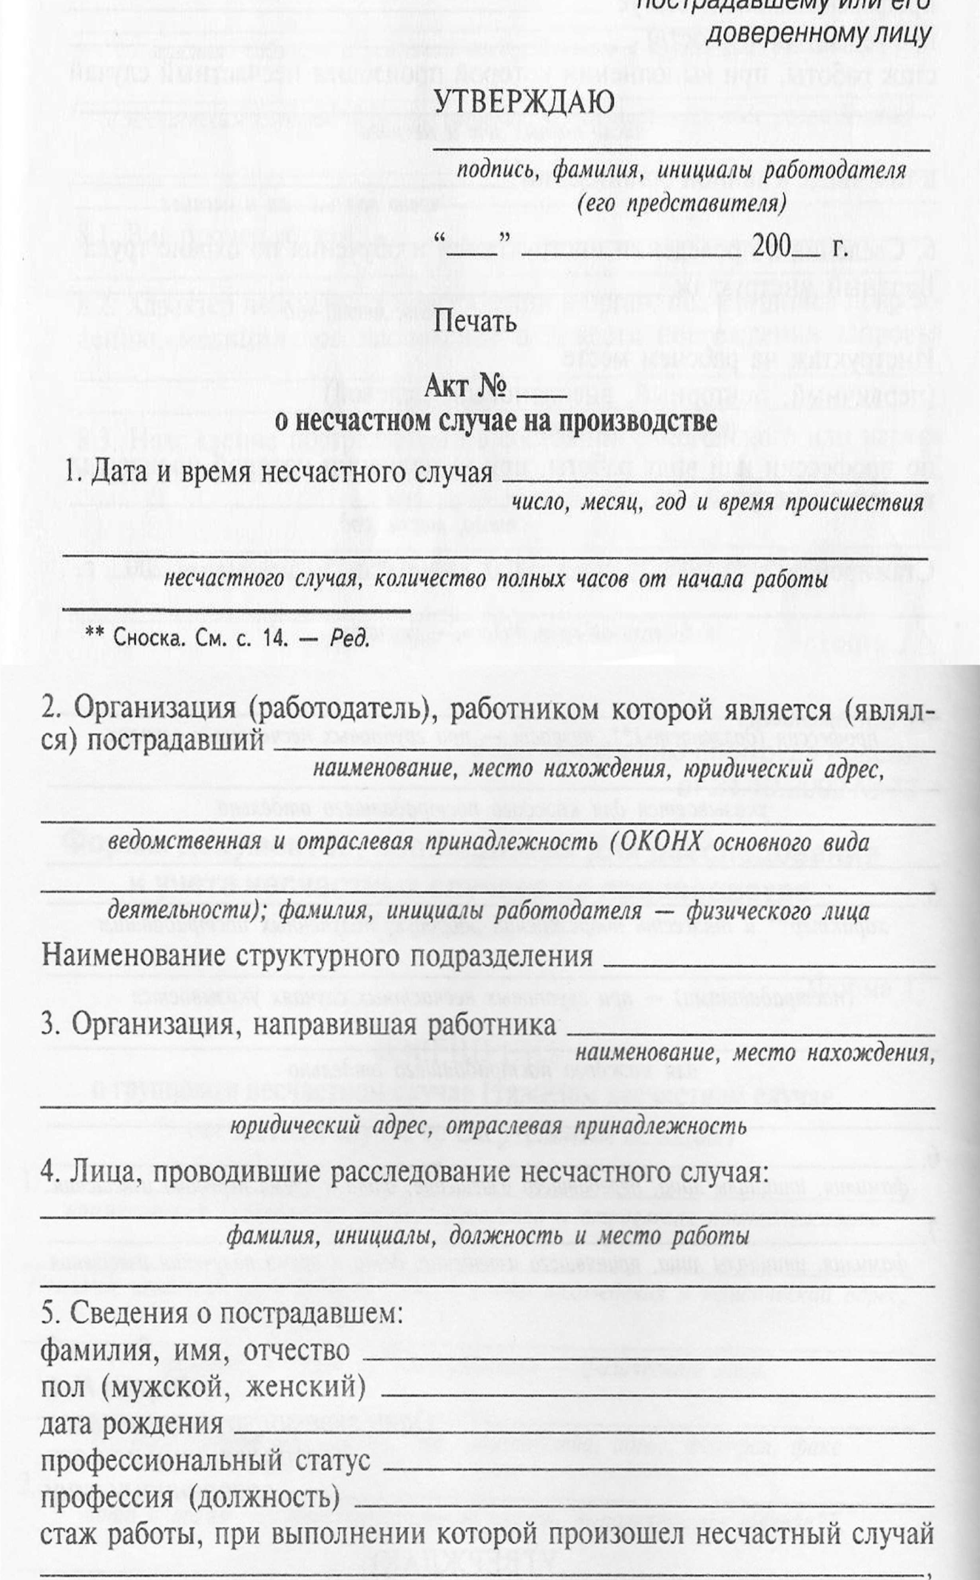

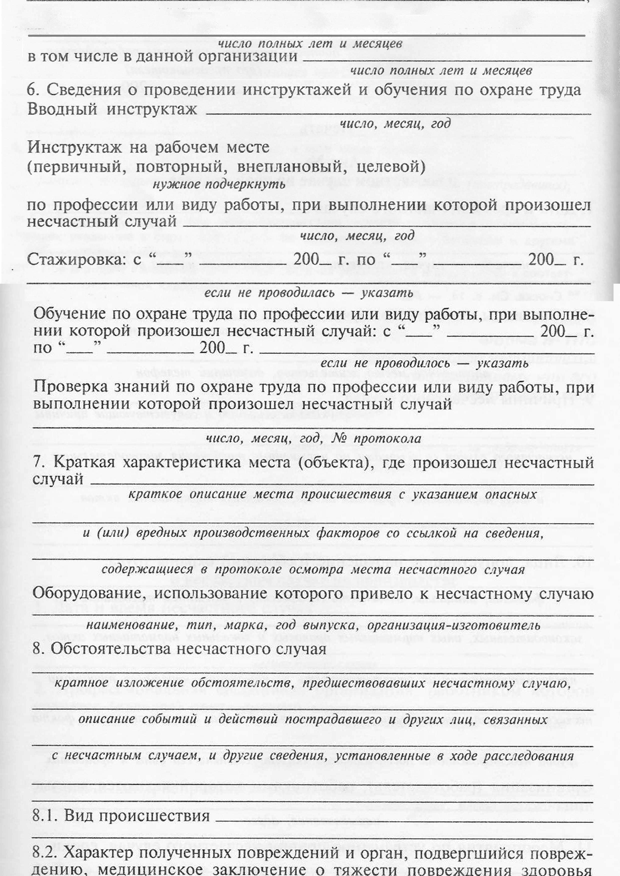

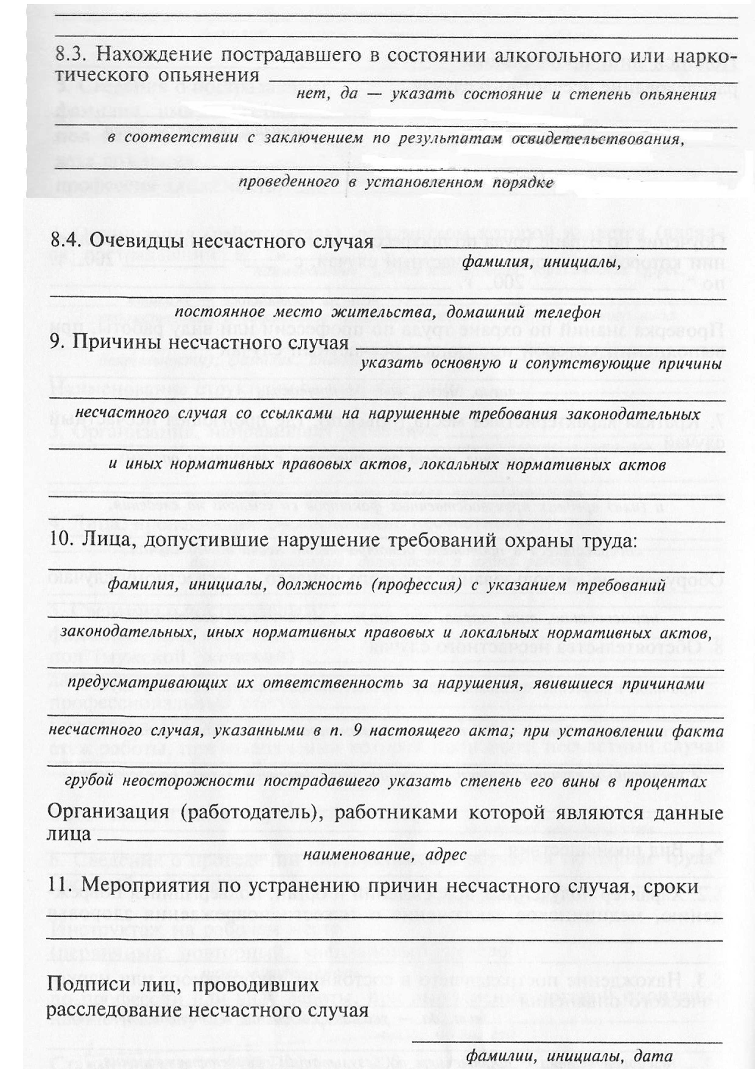

3. Критерии оценки практического занятия
5» «отлично» - самостоятельно и правильно решил учебно-профессиональную задачу или задание, уверенно, логично, последовательно и аргументированно излагал свое решение, используя понятия, ссылаясь на нормативно-правовую базу.
«4» «хорошо» - самостоятельно и в основном правильно решил учебно-профессиональную задачу или задание, уверенно, логично, последовательно и аргументированно излагал свое решение, используя понятия.
«3» «удовлетворительно» - в основном решил учебно-профессиональную задачу или задание, допустил несущественные ошибки, слабо аргументировал свое решение, используя в основном понятия.
«2» «неудовлетворительно» - не решил учебно-профессиональную задачу или задание.

4. ОЦЕНОЧНЫЕ МАТЕРИАЛЫ ДЛЯ ПРОМЕЖУТОЧНОЙ АТТЕСТАЦИИ ПО УЧЕБНОЙ ДИСЦИПЛИНЕ

Предметом оценки являются личностные, метапредметные и предметные результаты обучения. Оценка освоения учебной дисциплины предусматривает следующие формы промежуточной аттестации:

Семестры
1 | 2 | 3 | 4 | 5 | 6 | 7 | 8
 |  |  |  | Экзамен

Экзамен
1. Условия аттестации: аттестация проводится в форме экзамена по завершению освоения учебного материала дисциплины и положительных результатах текущего контроля успеваемости.

2. Время аттестации: На проведение аттестации отводится ХХ астрономического часа, на подготовку – ХХ минут (Х акад. час).

3. План варианта (соотношение практических задач/вопросов с содержанием учебного материала в контексте характера действий аттестуемых).

4. Общие условия оценивания
Оценка по промежуточной аттестации носит комплексный характер и включает в себя:
- результаты прохождения текущего контроля успеваемости;
- результаты выполнения аттестационных заданий.

5. Критерии оценки.
Критерии оценки:
Оценка «отлично» - за полные и правильные ответы на два вопроса билета, на дополнительный вопрос; грамотное, логичное изложение ответов.
Оценка «хорошо» - за полное освоение учебного материала, грамотное изложение ответов на два вопроса и дополнительный вопрос, но содержание и формы ответов имеют некоторые неточности.
Оценка «удовлетворительно» - если обучающийся показывает определённые знания и понимание вопросов билета и дополнительного вопроса, но излагает неполно, непоследовательно, допускает неточности в определении понятий, не умеет обосновать свои суждения.
Оценка «неудовлетворительно» - за полное незнание и непонимание вопросов экзаменационного билета и дополнительного вопроса, или отказ отвечать.
Каждый полно и правильно представленный ответ на вопросы билета–
4 балла;
Правильный и полный ответ на дополнительный вопрос – 1 балл;
Максимальное количество баллов – 5.

6. Перечень вопросов и заданий для проведения экзамена (привести все вопросы, задания)
№ | Разделы и вопросы
Раздел 1. Правовые и организационные основы
охраны труда.
1 | Основные термины и определения охраны труда | ОК 01; У1; З1
2 | Основные направления государственной политики в области охраны труда. | ОК 01; З1
3 | Обязанности работодателя по обеспечению охраны труда на производстве. | ОК 01;У 3; З1
4 | Обязанности работников по обеспечению охраны труда на производстве. | ОК 01; У3; З1
5 | Рабочее время. | ОК 02; З1
6 | Время отдыха. | ОК 02; З1
7 | Гарантии охраны труда работникам, занятым на тяжёлых работах и с вредными условиями труда. | ОК 01; ОК 02; У1; З1
8 | Особенности труда женщин. | ОК 01; ОК 02; З1
9 | Особенности труда работников в возрасте до 18 лет. | ОК 01; ОК 02; З1
10 | Ответственность за нарушение норм безопасности и охраны труда. | ОК 01; ОК 02; З1
11 | Управление охраной труда в организации. | ОК 01; ОК 02; З1
12 | Виды контроля за состоянием охраны труда на производстве. | ОК 01; ОК 02; З1
13 | Виды обучения, порядок проведения инструктажей по охране труда. | ОК 01; ОК 02; У1; З1
14 | Понятие о травмах и профессиональных заболеваниях. | ОК 01; ОК 02; У3; З1
15 | Основные причины травм и профессиональных заболеваний. | ОК 02; У3
16 | Человеческий фактор как источник возникновения несчастных случаев на производстве. | ОК 01; ОК 02; ОК 07;У3
17 | Расследование и учёт несчастных случаев на производстве. | ОК 01; У1; У3; З1
18 | Мероприятия по охране труда и предупреждению травматизма. | ОК 01; ОК 02; У3; З1
 | Раздел 2. Взаимодействие человека с производственной средой. Факторы производственной среды
19 | Производственная среда, её характеристика. | ОК 07; У1; З1
20 | Классификация основных форм трудовой деятельности человека. | ОК 02; У1;
21 | Утомление, пути снижения утомляемости. | ОК 02; У1; У3
22 | Микроклимат и его параметры | ОК 07; У2;
23 | Средства защиты работников от негативных микроклиматических факторов. | ОК 01; У4; З1
24 | Освещение производственных помещений. | ОК 02; У1; У3
25 | Электромагнитные поля и излучения, защита работников от их вредного воздействия. | ОК 02; У1; У3; У4
26 | Влияние шума на организм человека, меры защиты от шума. | ОК 02; У1; У3; У4
27 | Влияние вибрации на организм человека, меры защиты от вибрации. | ОК 02; У1; У3; У4
28 | Химические и биологические производственные факторы. | ОК 02; У1; У3; У4
29 | Требования к спецодежде, порядок выдачи, хранение. | ОК 01; З1; У4
30 | Мероприятия по улучшению условий труда на рабочем месте. | ОК 02; У2; У3; З1
31 | Льготы и компенсации работникам, занятым на тяжёлых работах и работах с вредными и опасными условиями труда. | ОК 01; З1
 | Раздел 3. Основы пожарной безопасности, электробезопасности
32 | Виды горения. | У1; У5
33 | Пожароопасные свойства веществ и материалов | У1; У5
34 | Классификация пожаров. | У1; У5
35 | Первичные средства пожаротушения. | У1; У5
36 | Пожарная техника. | У1; У5
37 | Организация мероприятий по предупреждению пожаров на предприятиях | ОК 02; З1; У5
38 | Ответственность должностных лиц за пожарную безопасность. | ОК 01; ОК 02; З1
39 | Степень и опасность воздействия электрического тока на человека. | ОК 01; У1; У3; З1
40 | Виды поражения электрическим током. | ОК 01; У1; У3; З1
41 | Электрические травмы и электрические удары. | ОК 01; У1; У3; З1
42 | Степень воздействия переменного тока на организм человека. | ОК 01; У1; У3; З1
43 | Опасность поражения электрическим током в зависимости от условий производственных помещений. | ОК 01; У1; У3; З1; З2
44 | Виды работ в электроустановках. | ОК 01; ОК 02; У1; У6; З1
45 | Средства индивидуальной защиты от поражения электрическим током. | ОК 01; ОК 02; У1; У4; З2
 | Раздел 4. Требования безопасности при выполнении работ (по специальности)
46 | Опасные факторы при нахождении на железнодорожных путях. | ОК 01; У1; З1
47 | Меры безопасности при переходе через железнодорожные пути. | ОК 01; У1; У3; З1
48 | Меры безопасности при проходе вдоль железнодорожных путей. | ОК 01; У1; У3; З1
49 | Меры безопасности при пропуске поездов. | ОК 01; У1; У3; З1
50 | Организация безопасных маршрутов по территории железнодорожной станции. | ОК 01; ОК02; З2
51 | Меры безопасности при следовании к месту работы и обратно (на перегонах и железнодорожных станциях). | ОК 01; ОК02; З2
52 | Источники опасности при выполнении работ по специальности. | ПК 2.1; ПК 2.4; У6; З2
53 | Обеспечение безопасности труда при выполнении работ по специальности. | ПК 2.1; ПК 2.4; У6; З2

7. Варианты заданий для проведения экзамена (привести все варианты)
Вариант – 1
Задание 1.
Задание 2.
…
Вариант – 2
Задание 1.
Задание 2.
…
Вариант – 3
Задание 1.
Задание 2.
…

8. Рекомендуемая литература для разработки оценочных средств и подготовки обучающихся к экзамену:

8.1. Печатные издания
1.В.Е.Чекулаев, Е.Н.Горожанкина, В.В.Лепеха. Охрана труда и электробезопасность: учебник.- М.: ФГБОУ «Учебно-методический центр по образованию на железнодорожном транспорте», 2012. – 304с.
2. Клочкова Е.А. Охрана труда на железнодорожном транспорте: Учебник для техникумов и колледжей ж-д. транспорта. – М.: ГОУ «УМЦ по образованию на жел-дор. транспорте», 2008. – 502с.
3. Клочкова Е.А. Промышленная , пожарная и экологическая безопасность на железнодорожном транспорте: Учебное пособие. – М.: ГОУ «УМЦ по образованию на жел-дор. транспорте», 2007. – 456 с.
8.2. Электронные издания (электронные ресурсы)
- Сидорова Е.Н. Охрана труда в хозяйстве сигнализации, централизации и блокировки: учебник. — М.: ФГБУ ДПО «Учебно-методический центр по образованию на железнодорожном транспорте», 2018. — 607 с. Режим доступа: http://umczdt.ru/books/41/18724/

